## **Base de datos 2 . Trabajo Práctico primero cuatrimestre 2025 - Comisión 1**

**Grupo de Trabajo :**

Accurso, Agustín

Casariego, Lucas

Juarez, Leandro Santiago

**_______________________________________________________________________**

**REPORTES GERENCIALES**

**La realización del DATA MART orientado a ventas se realizó con la aplicación Power BI y con el mismo puede responderse las preguntas planteadas en la consigna. En cada consulta hemos dejado la referencia a la pantalla de DATA MART donde utilizando algunos pocos comandos y filtros, la respuesta se hará claramente visible. Puede encontrar las capturas de pantalla al final del documento .**

**1_** *Cantidad de litros consumidos y productos adquiridos por cliente en el tiempo:*

* En la pestaña VENTAS A CLIENTES puede consultar de manera agregada ( mayorista - minorista y por rango de tiempo )
* En la pestaña RANKING GENERAL DE VENTAS podemos obtener el detalle por cliente.

**2_** *Compra promedio en litros por cliente en el tiempo:*

* En la pestaña RANKING GENERAL DE VENTAS podemos consultar los meses que nos interesan.

**3_** *Ranking de productos por zonas geográficas en el tiempo:*

* En la pestaña PRODUCTO podemos consultar los meses que nos interesan.

**4_** *Suponiendo que las condiciones económicas se mantengan aproximadamente estables, es posible predecir el monto de las ventas para el primer trimestre del año 2011?*

* Podemos ver la proyección en PRONÓSTICO DE VENTAS

**5_** *El gerente de Marketing desea preparar una promoción de importantes descuentos en las bebidas tipo Energy Drink para promocionar este tipo de bebidas en los eventos deportivos a producirse en los meses de septiembre, porque piensa que coincide con una etapa de picos en el monto de ventas dentro del año. ¿Es correcta esta afirmación?*

* En PRODUCTOS, podemos analizar los esquemas propuestos y se descubrirá que no es verdadera la afirmación del gerente.

**6_** *El gerente de Marketing también quiere saber cómo es la relación entre las edades y los tipos de bebida, teniendo en cuenta la cantidad de litros vendidos. ¿Es importante el tipo de bebida en la determinación de los grupos etarios?*

* Se puede realizar el análisis visualizando la pantalla PRODUCTOS - CLIENTES.

**7_** *También para la segmentación de los consumidores se desea saber puntualmente cuál es el monto de ventas global para los teenagers (13-19), para los adultos medios (40-50) y, por un capricho propio del gerente, para los consumidores de su misma edad (66 años).*

* Se comprenderá consultando RANKING GENERAL DE VENTAS.

**8_** *El gerente de RRHH necesita saber si la edad y el sexo del empleado tienen relación con el monto de ventas.*

* Se hace visible en la pantalla EMPLEADOS.

**9_** *También desea saber cuáles serán los 5 vendedores más prometedores en monto de ventas para el año 2011.*

* Se realizó una pantalla de RANKING DE VENDEDORES, para que el gerente pueda analizar la proyección a futuro de los mismos.

**10_** *Se desea saber también si los vendedores con mayor antigüedad en el empleo venden la mayor cantidad de productos.*

* En EMPLEADOS, podemos analizar dicha consulta, ajustando parámetros de tiempo y región.

**11_** *Se desea saber cuáles son los clientes minoristas más valiosos siguiendo el principio de Pareto.*

* En VENTAS MIN ÚLTIMO AÑO, se realizó una tabla que facilita dicho análisis, formando un ‘ranking’ de clientes minoristas y aclarando su peso relativo y absoluto

**12_** Ídem punto 8.

**13_** *El gerente supone que las bebidas diet están perdiendo popularidad.*

* Es fácil de visualizar y verificar tal afirmación, en la pestaña PRODUCTOS, seleccionamos True en esDietética, y elegimos un rango de tiempo lógico para realizar el análisis (por ejemplo, el último año). Se verá entonces que no han perdido popularidad o no de forma clara.

**14_** *Se desea saber también si las bebidas en lata están bajando su consumo*.

* En PRODUCTOS, hacemos un análisis similar al de la consulta anterior (13), pero esta vez tildamos ‘Lata’ en el cuadro de envase. Tampoco se vé una tendencia negativa.

**15_** *Determinar que productos discontinuar.*

* analizar con RANKING GENERAL DE PRODUCTOS . de la consulta se analiza los dos productos con menos peso relativo en la venta, y se observa como potencial productos a discontinuar :

a ) Trappister Beer

b ) Orval Beer.

Cada uno de ellos está por debajo del 2 % de la venta total medida en dólares

**16_** *Determinar cuáles son los clientes más valiosos para la empresa y su comportamiento a lo largo del tiempo.*

* analizar con RANKING GENERAL DE CLIENTES. De la consulta se analizada si se toma el criterio de analizar los últimos meses y los litros de producto vendidos el siguiente listado muestra los clientes más valiosos basado en la historia reciente . ( la consulta analiza lo corrido durante el parcial del año 2009 ) sugerimos analizar con el departamento de venta las proyecciones que tenga de estos clientes para los próximos meses para confirmar esta presunción .

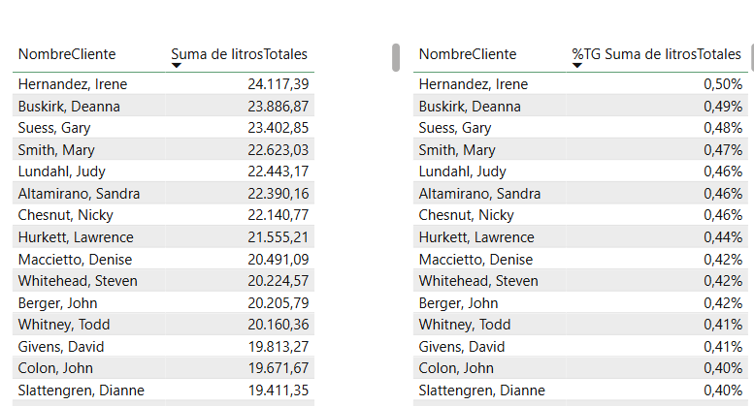

**PANTALLAS DEL DEL DATA MART:**

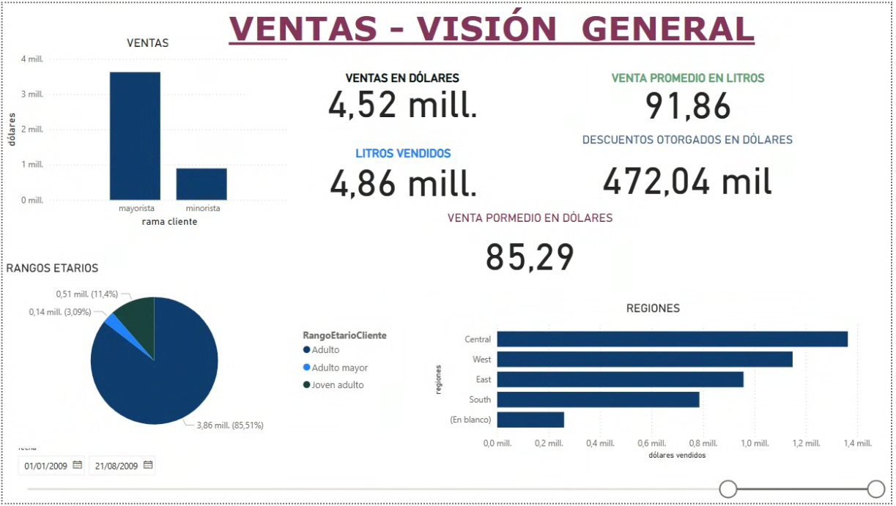

1) VENTAS A CLIENTES

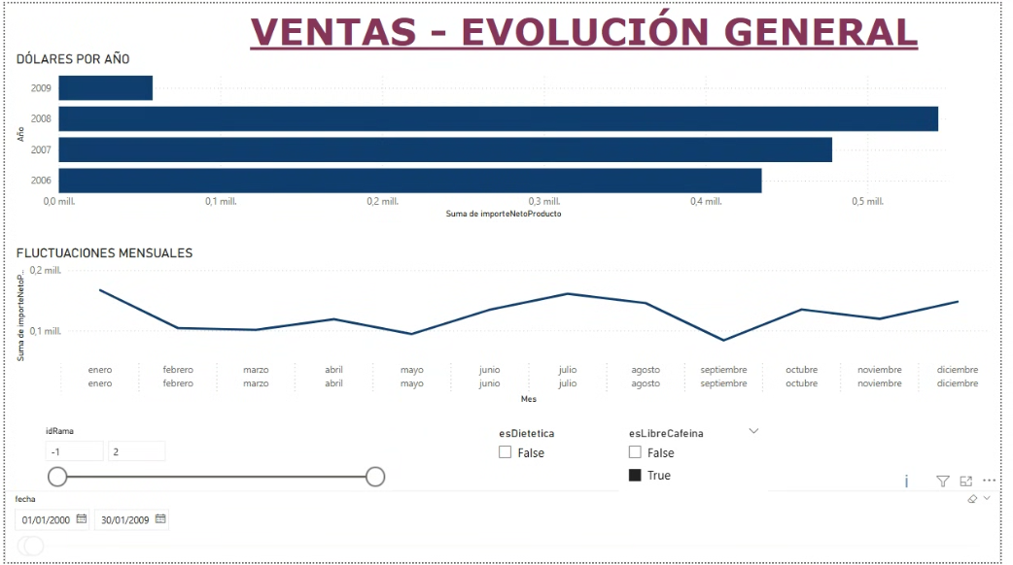

2) EVOLUCIÓN DE VENTAS

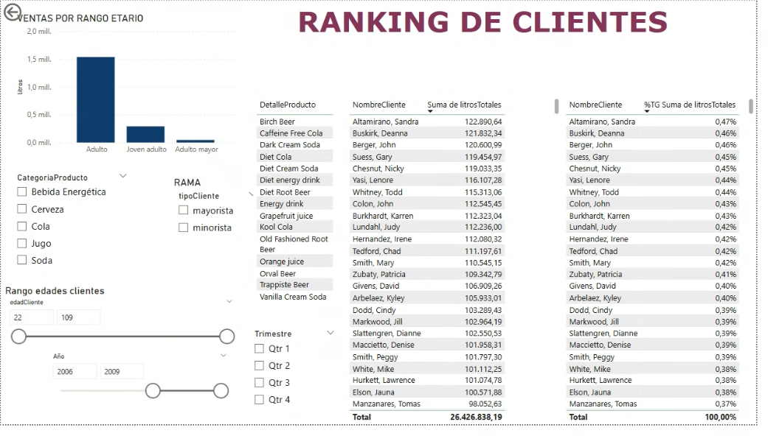

3) RANKING GENERAL DE VENTAS

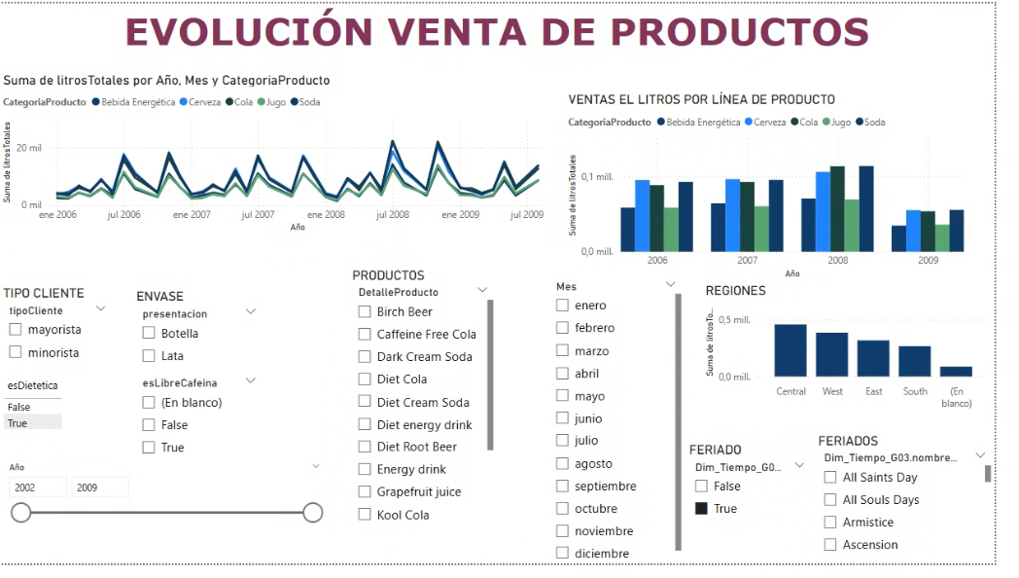

4) PRODUCTOS

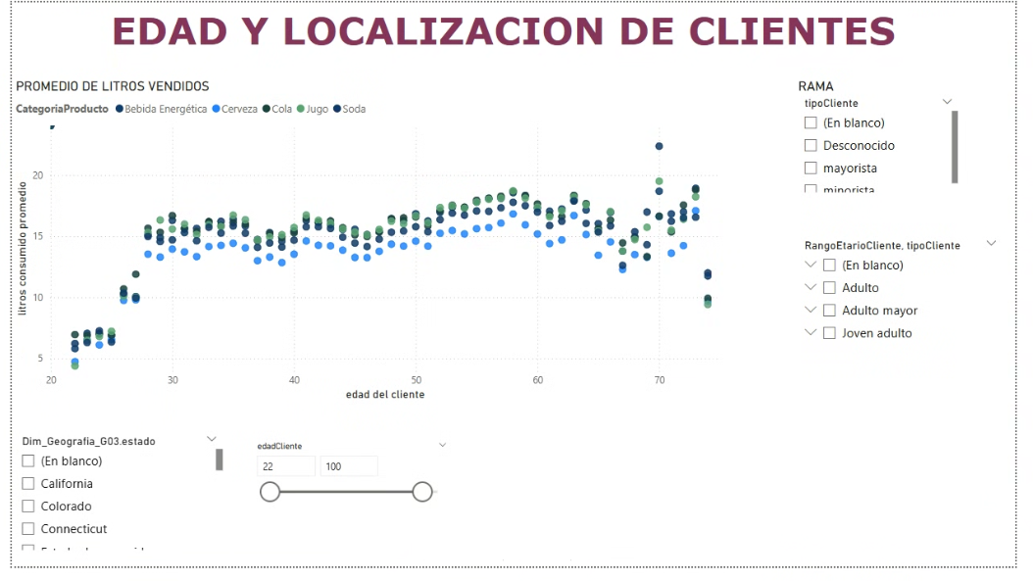

5) PRODUCTOS -CLIENTES

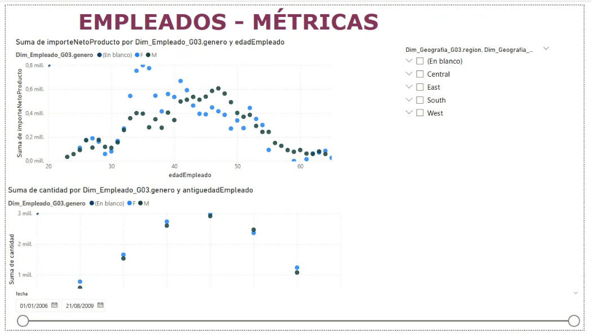

6) EMPLEADOS

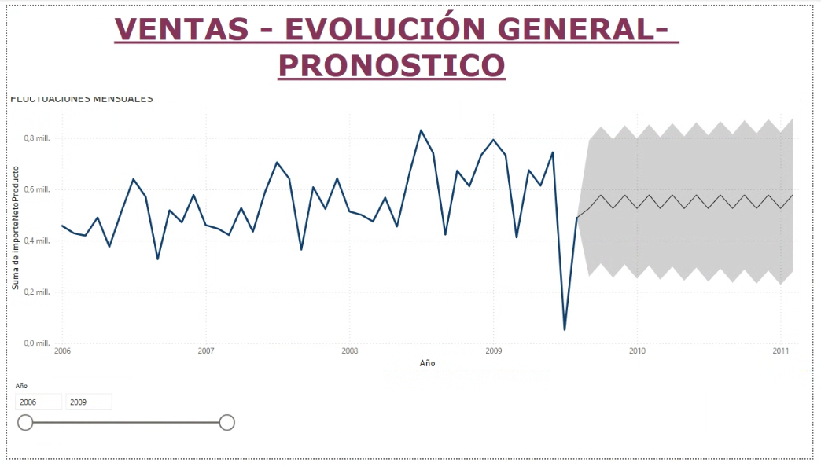

7) PRONÓSTICO DE VENTAS

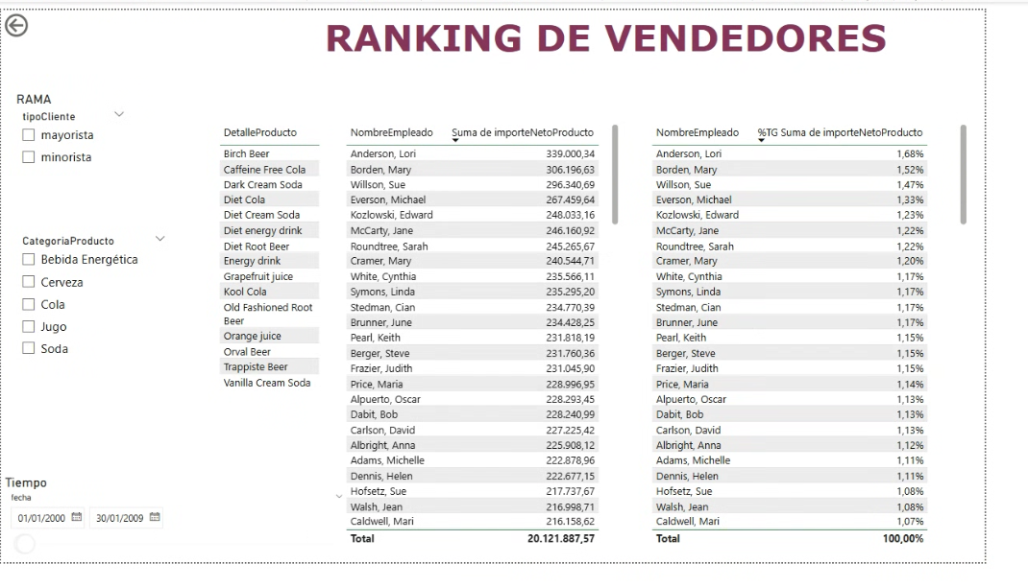

8) RANKING DE VENDEDORES

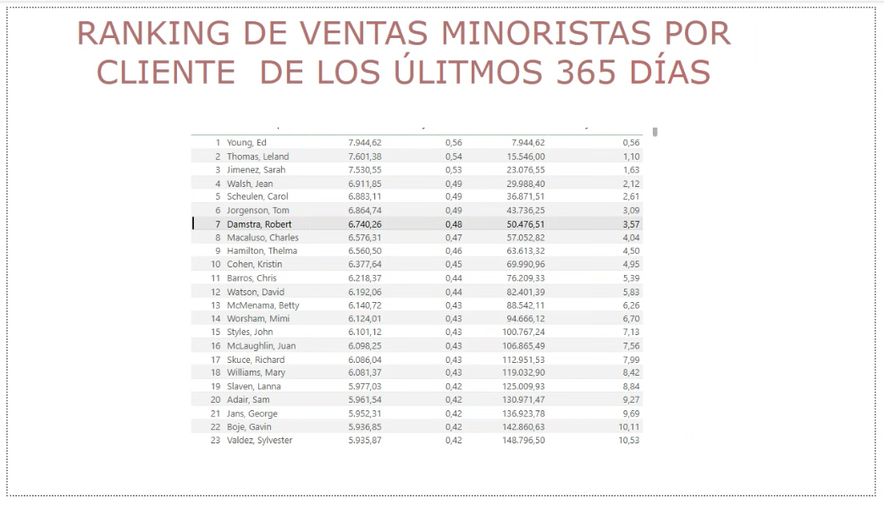

9) VENTAS MIN ÚLTIMO AÑO

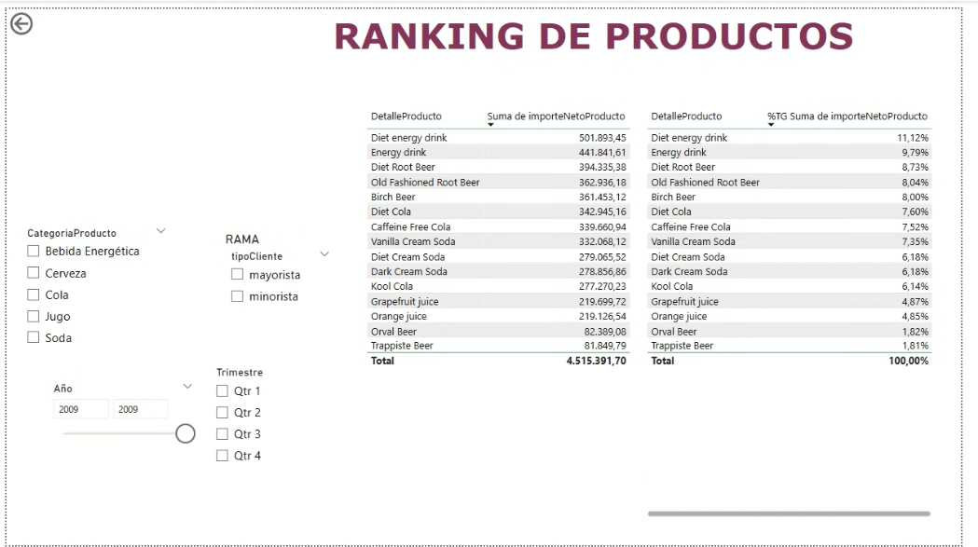

10) RANKING GENERAL DE PRODUCTOS